Riválisaival ellentétben a Toyota továbbra is kitart a szedánok mellett, és úgy tűnik, igazuk van
Kétségbevonhatatlan tény, hogy a hagyományos felépítésű, lépcsőshátú szedánok részaránya évről-évre csökken a globális autóiparban. Több gyártó ezért már nem is kínál ilyen modellt. A Toyota azonban még korainak tartja a szakítást. Cikkünkben a számok mögé nézünk, s megpróbáljuk eldönteni, hogy ki tett jó lóra.

Globális jelenség az autóiparban és az újautó-eladásokban a SUV-k, crossoverek, városi terepjárók gyors és markáns térnyerése. Éppen ezért első hallásra talán kevésbé meglepő, hogy olyan jelentős észak-amerikai piaci szereplők, mint a Ford és a Buick úgy döntött, az Egyesült Államokban a továbbiakban egyáltalán nem tart a kínálatban négyajtós lépcsőshátú modellt. Hamarosan követi őket a Lincoln is, míg a Cadillac és a Chevrolet jelentős mértékben csökkenti ilyen felépítésű modelljeinek számát.
A Toyota ezzel szemben úgy véli, még közel sincs itt az ideje lemondani a szedánokról. Az idő dönti majd el, hogy a Toyota bölcs volt-e, amikor így döntött, de a jelenlegi számok egyelőre a japán gyártót igazolják.
Ha az amerikai piac adatait vesszük górcső alá, azt látjuk, hogy minden ötödik eladott újautónak négyajtós karosszériája van, s ez a 22 százalékos piaci részesedés az USA-ban még mindig jóval hárommillió fölötti éves darabszámot jelent.
Tény, hogy csupán tíz évvel ezelőtt a szedánok piaci részesedése közel 40 százalék volt. Ám mivel a négyajtósok kínálatának kétharmada ázsiai gyártóktól érkezik, a Toyota – első számú ázsiai gyártóként – joggal bízhat abban, hogy a csökkenő kereslet ellenére képes lesz az USA-ban értékesíteni mintegy 750 ezer lépcsőshátú modellt. Miért mondana le erről a jelentős mennyiségről?
Ezt erősítette meg Cynthia Tenhouse is, a Toyota USA marketing elnökhelyettese is: „Nagyszerű látni, hogy még mindig milyen nagy a kereslet a lépcsőshátú modelljeink iránt. Prognózisunk szerint idén mintegy négymillió ilyen autó fogy majd az USA-ban, s piaci részesedésünkből kiindulva ennek közel ötödét tőlünk veszik meg a vásárlók. Ráadásul vevőink egyharmada visszatérő vásárló, s büszkék vagyunk, hogy kiérdemeltük a bizalmukat.”
A sikert elsősorban a hagyományos Toyota-értékek, a megbízhatóság, a jó ár-érték arány és a gazdaságos fenntarthatóság (hibrid technológia) garantálják, ám emellett szerepet játszik az is, hogy a Toyota szedánokból is széles kínálatot tart fenn: a Corolla, a Camry, az Avalon és a Prius mind kelendő típusok, s melléjük érkezik jövőre a második generációs Mirai üzemanyagcellás modell is, amely szintén elegáns, négyajtós karosszériát kapott. Fontos elem a Toyota sikerében az is, hogy a Camry, amely évtizedek óta a márka húzómodellje Észak-Amerikában, széles modellpalettával várja a vevőket: kapható négyhengeres és V6-os benzinessel, hibrid rendszerrel, illetve összkerékhajtással és sportos TRD (Toyota Racing Development) kivitelben is.
Ami a szedánok visszaszorulását illeti, a jelenség globálisnak tekinthető. A világ legnagyobb piacán, Kínában korábban minden második eladott újautó négyajtós volt, ám ott is megfigyelhető, hogy az új, tetszetős SUV-k nagyot haraptak ki a szedánok által korábban uralt piaci tortából. Kínában persze nemcsak emiatt csökkent a szedánok népszerűsége: mindenféle autóból kevesebb fogy, hiszen a kínai gazdaság lassul, a vásárlók hitelei rekordmagasságban vannak, így az emberek többsége elhalasztotta vagy törölte nagyobb beruházásait.

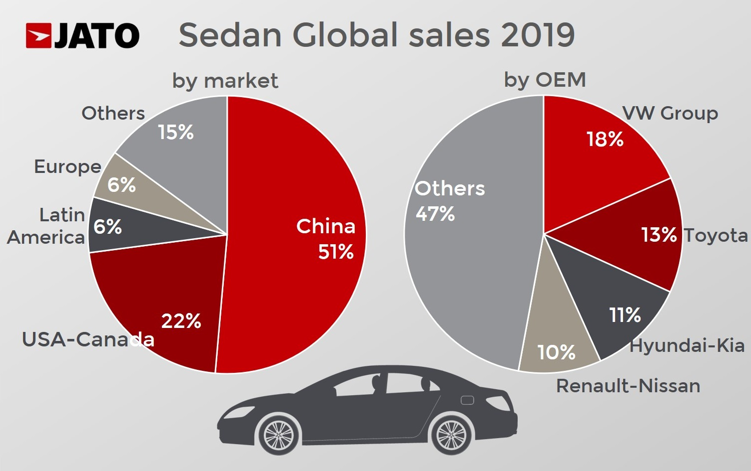
A harmadik legnagyobb piac az Európai Unió, ahol a szedánok szintén visszaesőben vannak. Az okok azonban itt sokrétűbbek: itt már régebben háttérbe szorultak ugyanis a szedánok. A hetvenes évektől kezdődően a ferdehátúak kezdték megnyirbálni népszerűségüket, majd a kombik tettek szert olyan presztízsre, amellyel Észak-Amerikában soha nem rendelkeztek. Ezt a helyzetet súlyosbította aztán az SUV-k hegemóniája.
Szakértők szerint a szabadidő autók térhódítása mellett a szedánok visszaesésének másik oka az, hogy stílusuk, formatervük kevésbé tud megújulni, mint a divatosabb kategóriáké. Emellett a vevők szerint nem olyan praktikusak, mint a ferdehátúak vagy a kombik és az SUV-k, ahol az utastér egybenyitható a csomagtérrel, nem olyan tágasak és kényelmesek, mint a nagyméretű crossoverek vagy egyterűek, illetve nem olyan látványos a dizájnjuk, mint a sportkupéké.
A mérleg másik serpenyőjében is vannak azonban érvek: áramlástani szempontból a szedán nyújtott hátsó része kedvezőbb formát eredményez, mint az a csapott hát, amivel a ferdehátúaknál, a kombiknál és a szabadidőjárműveknél találkozhatunk. A szélsőséges klímájú vidékeken pedig egyenesen az a jellemzőjük teszi őket különösen népszerűvé, ami miatt sokan elfordultak tőlük: az utastértől teljesen elszigetelt csomagtartó. Ez ugyan rontja variálhatóságukat és praktikumukat, viszont a dermesztő orosz télben szerencsésebb, ha a csomagtérfedél nyitásakor nem ömlenek a hátul utazók nyakába a mínuszok.
Két megoldás látszik körvonalazódni a szedánokhoz ragaszkodó gyártók műhelyeiben. Az egyik az elektrifikáció, hiszen a Tesla megmutatta az S és a 3 modellekkel, hogy négyajtós karosszériával is lehet áttörést elérni. Ez jó hír a Toyotának, hiszen hibrid technológiája, illetve annak kiforrottsága és megbízhatósága messze a konkurenciáé előtt jár, s emiatt egyre nagyobb az elismertsége és keresettsége a vásárlók között.
A másik megoldás a látványosabb formaterv kialakítása, ezért jelentek meg a kupé-szedánok vagy négyajtós kupék, amelyek sportos dizájnba csomagolva kínálják egy kényelmes limuzin menetteljesítményeit és komfortját. Mindkettőre jó példa az imént említett, hamarosan érkező Toyota Mirai szedán, amely ráadásul nem csak rendkívül környezetbarát lesz, de sportos és komfortos is: a hidrogén üzemanyagcellás elektromos hajtáslánccal szerelt modell a Toyota-csoport második legnagyobb padlólemezére, a hátsókerék-hajtású TNGA-N platformra épül.
A szedán tehát veszített némi teret a globális autópiacon, ám még korai lenne temetni. 2019-ben összesen közel 19 millió négyajtós személyautót vásároltak a világban, azaz minden negyedik eladott új jármű lépcsőshátú volt.

Fotók: Toyota
Infografika: JATO Dynamics (jato.com)

Kiadta a Smarter Média Kommunikációs Ügynökség (http://news.smartermedia.hu)
Forrás: https://news.smartermedia.hu/nemzetkozi-hirek/rivalisaival-ellentetben-toyota-tovabbra-kitart-szedanok-mellett-es-ugy-tunik

